Perfectionisme:
Weet je wat dat woord betekent? (misschien mag je het even opzoeken op de mobiel van je vader/moeder/jijzelf?
Perfectionisme= ……………………………………………………………………………………………………………
Heb je het gevonden?
Misschien kwam je dit tegen? Altijd is er nog iets wat beter kan. Alleen het allerbeste resultaat is goed.
Een perfectionist is bang om fouten te maken en is meestal niet snel tevreden. Het kan voordelen hebben om een perfectionist te zijn, want je doet meestal de dingen heel netjes en keurig. Misschien herken je dit bij jezelf? Een nadeel kan zijn dat je nooit tevreden bent met iets, bijvoorbeeld niet tevreden met het cijfer wat je hebt gehaald en soms ook niet tevreden met jezelf. Waarover ben jij tevreden bij jezelf?.....................................................
Weet je wat God in de Bijbel zegt? Bij Hem mag je zijn wie je bent. Je hoeft je niet beter voor te doen. Stel dat je een talent hebt voor voetbal, maar geen gevoel voor muziek, dan moet je niet verwachten dat je een toppianist wordt. God heeft ieder mens uniek en met eigen talent geschapen. Hij is blij met jou zoals je bent. Je bent een parel in Gods hand.

En weet je wat ook mooi is? Als je iets moeilijk vindt, mag je weten dat God met je meegaat en voor je zorgt. Los de onderstaande puzzel maar eens op:
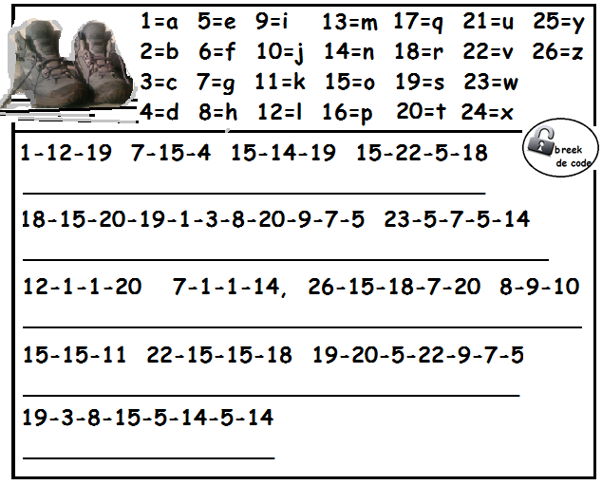

Maak nu zelf een zin (met deze getallen) over dit thema en laat iemand anders de code kraken
…………………………………………………………………………

